TRƯỜNG ĐẠI HỌC CÔNG NGHIỆP HÀ NỘI
KHOA CÔNG NGHỆ THÔNG TIN
⋅⋅⋅⋅⋅⋅⋅⋅⋅


BÁO CÁO BÀI TẬP LỚN
HỌC PHẦN: THIẾT KẾ PHẦN MỀM

THIẾT KẾ WEBSITE: FAHASA.COM

Giảng viên hướng dẫn: | ThS. Nguyễn Thị Hương Lan
Sinh viên thực hiện: | Nguyễn Hoàng Giang - 2020603230  Vũ Hữu Hiếu - 2020603896  Nguyễn Tiến Duy - 2020602017  Nguyễn Văn Khánh - 2020602422  Lương Nguyễn Anh Đào - 2020601077
Nhóm: | 2
Lớp: | 20222IT6096004
Khóa: | 15

Hà Nội – Năm 2023
TRƯỜNG ĐẠI HỌC CÔNG NGHIỆP HÀ NỘI
KHOA CÔNG NGHỆ THÔNG TIN
⋅⋅⋅⋅⋅⋅⋅⋅⋅

BÁO CÁO BÀI TẬP LỚN
HỌC PHẦN: THIẾT KẾ PHẦN MỀM

THIẾT KẾ WEBSITE: FAHASA.COM

Giảng viên hướng dẫn: | ThS. Nguyễn Thị Hương Lan
Sinh viên thực hiện: | Nguyễn Hoàng Giang - 2020603230  Vũ Hữu Hiếu - 2020603896  Nguyễn Tiến Duy - 2020602017  Nguyễn Văn Khánh - 2020602422  Lương Nguyễn Anh Đào - 2020601077
Nhóm: | 2
Lớp: | 20222IT6096004
Khóa: | 15

Hà Nội – Năm 2023
LỜI MỞ ĐẦU
Ngày nay, chúng ta đang sống trong một thời đại mới, thời đại công nghệ thông tin. Cùng với sự phát triển của công nghệ thông tin, sự ra đời của thương mại điện tử là một xu thế tất yếu đã và đang trở thành một lĩnh vực phát triển rất mạnh mẽ thúc đẩy các ngành sản xuất sản phẩm, dịch vụ trên phạm vi toàn cầu. Thương mại điện tử cũng là một xu hướng tất yếu của sự phát triển là cách nhanh nhất, lựa chọn sáng suốt nếu doanh nghiệp muốn vươn ra đấu trường quốc tế. Do vậy các công ty luôn tìm cách áp dụng thương mại điện tử vào quá trình sản xuất, kinh doanh của mình để nhanh chóng tiếp cận thông tin thị trường, sản phẩm, đối thủ cạnh tranh, thực hiện các giao dịch điện tử....
Với sự phát triển nhanh chóng của thương mại điện tử ngày nay bên cạnh những phương thức như diễn đàn, trang bán hàng, rao vặt... thì mô hình kinh doanh như mua bán trực tuyến cũng nhanh chóng được các công ty Việt Nam phát triển và tùy biến theo thị hiếu người Việt. Những gương mặt tiêu biểu gồm: shopee.vn, lazada.vn, nhanam.com.vn... Công Ty Cổ Phần Phát Hành Sách TP HCM – FAHASA với lợi thể tìm được nguồn cung cấp sản phẩm với giá phù hợp với thu nhập của người dân, xây dựng và triển khai bán sách trực tuyến với trang fahasa.com
Với mục đích phân tích và thiết kế website fahasa.com cũng như phục vụ cho hoạt động quảng bá hình ảnh, sản phẩm, dịch vụ của nhà sách. Xuất phát từ mục đích trên và được sự đồng ý của giảng viên hướng dẫn khoa Công Nghệ Thông Tin trường Đại học Công Nghiệp Hà Nội chúng em xin thực hiện đề tài “THIẾT KẾ WEBSITE: https://www.fahasa.com/”.
Báo cáo của nhóm còn nhiều thiếu sót, các thành viên rất mong muốn được nhận sự góp ý của cô để bài tập nhóm đạt kết quả cao. Bên cạnh đó, nhóm 2 cũng xin gửi lời cảm ơn đến cô Nguyễn Thị Hương Lan, người đã trực tiếp giám sát, hướng dẫn nhóm em trong thời gian hoàn thành đồ án này.
Trân trọng!

MỤC LỤC

CHƯƠNG 1. MÔ TẢ CHỨC NĂNG. 7
1.1. Biểu đồ use case. 7
1.1.1. Các use case phần front end. 8
1.1.2. Các use case phần back end. 10
1.2. Mô tả use case. 12
1.2.1. Mô tả use case Đăng nhập (Nguyễn Hoàng Giang). 12
1.2.3. Mô tả use case Quản lý tài khoản (Nguyễn Hoàng Giang). 15
1.2.4. Mô tả use case Xem đơn hàng (Vũ Hữu Hiếu). 17
1.2.5. Mô tả use case Bảo trì thông tin sản phẩm (Vũ Hữu Hiếu). 18
1.2.6. Mô tả use case Đánh giá sản phẩm (Nguyễn Tiến Duy). 20
1.2.7. Mô tả use case Bảo trì thông báo (Nguyễn Tiến Duy). 22
1.2.8. Mô tả use case Xem sản phẩm yêu thích (Nguyễn Văn Khánh). 24
1.2.9. Mô tả use case Bảo trì mã giảm giá (Nguyễn Văn Khánh). 26
1.2.10. Mô tả use case Xem sản phẩm theo danh mục (Lương Nguyễn Anh Đào). 28
1.2.11. Mô tả use case Bảo trì danh mục sản phẩm (Lương Nguyễn Anh Đào). 29
1.2.12. Mô tả use case Thanh toán (Lương Nguyễn Anh Đào). 31
CHƯƠNG 2. PHÂN TÍCH USE CASE 35
2.1. Phân tích các use case. 35
2.1.1. Phân tích use case Đăng nhập (Nguyễn Hoàng Giang). 35
2.1.2. Phân tích use case Tìm kiếm (Nguyễn Hoàng Giang). 37
2.1.3. Phân tích use case Quản lý tài khoản (Nguyễn Hoàng Giang). 39
2.1.4. Phân tích use case Xem đơn hàng (Vũ Hữu Hiếu). 41
2.1.5. Phân tích use case Bảo trì thông tin sản phẩm (Vũ Hữu Hiếu). 43
2.1.6. Phân tích use case Đánh giá sản phẩm (Nguyễn Tiến Duy). 45
2.1.7. Phân tích use case Bảo trì thông báo (Nguyễn Tiến Duy). 47
2.1.8. Phân tích use case Xem sản phẩm yêu thích (Nguyễn Văn Khánh). 49
2.1.9. Phân tích use case Bảo trì mã giảm giá (Nguyễn Văn Khánh). 51
2.1.10. Phân tích use case Xem sản phẩm theo danh mục (Lương Nguyễn Anh Đào). 53
2.1.11. Phân tích use case Bảo trì danh mục sản phẩm (Lương Nguyễn Anh Đào). 55
2.1.12. Phân tích use case Thanh toán (Lương Nguyễn Anh Đào). 57
2.2. Các biểu đồ tổng hợp. 58
2.2.1. Biểu đồ lớp Entity của hệ thống. 58
2.2.2. Biểu đồ các lớp phân tích của hệ thống. 59
CHƯƠNG 3. THIẾT KẾ GIAO DIỆN 60
3.1. Thiết kế giao diện cho các use case. 60
3.1.1. Giao diện use case Đăng nhập (Nguyễn Hoàng Giang). 60
3.1.2. Giao diện use case Tìm kiếm (Nguyễn Hoàng Giang). 62
3.1.3. Giao diện use case Quản lý tài khoản (Nguyễn Hoàng Giang). 63
3.1.4. Giao diện use case Xem đơn hàng (Vũ Hữu Hiếu). 65
3.1.5. Giao diện use case Bảo trì thông tin sản phẩm (Vũ Hữu Hiếu). 66
3.1.6. Giao diện use case Đánh giá sản phẩm (Nguyễn Tiến Duy). 69
3.1.7. Giao diện use case Bảo trì thông báo (Nguyễn Tiến Duy). 71
3.1.8. Giao diện use case Xem sản phẩm yêu thích (Nguyễn Văn Khánh). 74
3.1.9. Giao diện use case Bảo trì mã giảm giá (Nguyễn Văn Khánh). 75
3.1.10. Giao diện use case Xem sản phẩm theo danh mục (Lương Nguyễn Anh Đào). 77
3.1.11. Giao diện use case Bảo trì danh mục sản phẩm (Lương Nguyễn Anh Đào). 79
3.1.12. Giao diện use case Thanh toán (Lương Nguyễn Anh Đào). 81
3.2. Các biểu đồ tổng hợp. 83
3.2.1. Biểu đồ điều hướng màn hình của nhóm use case chính. 83
3.2.2. Biểu đồ điều hướng màn hình của nhóm use case thứ cấp. 83

CHƯƠNG 1. MÔ TẢ CHỨC NĂNG.

1.1. Biểu đồ use case.
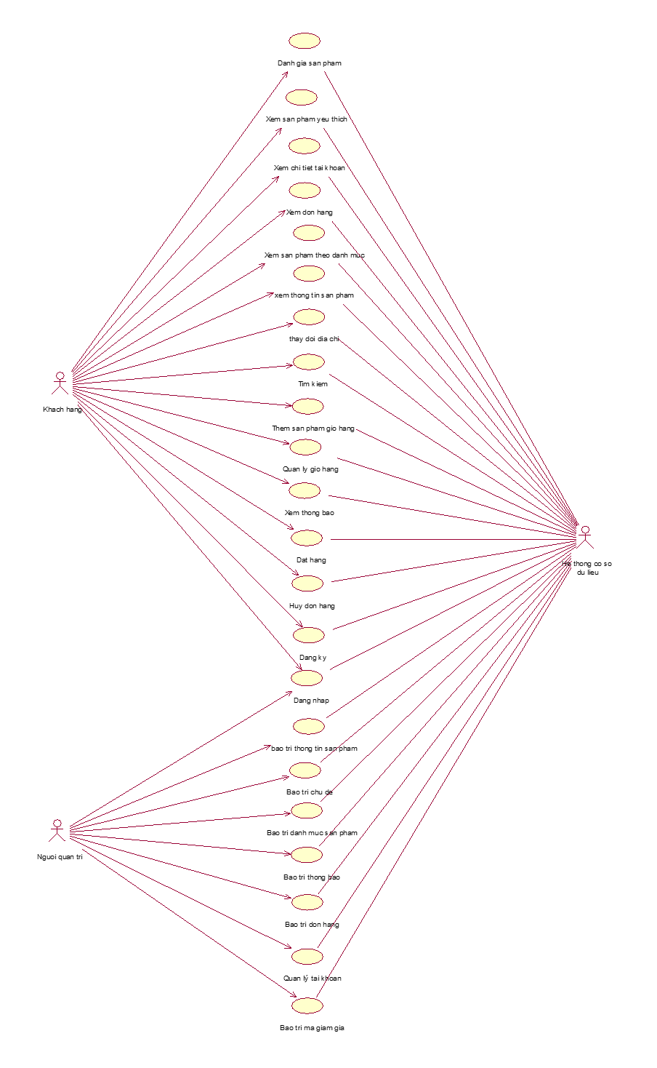

1.1.1. Các use case phần front end.
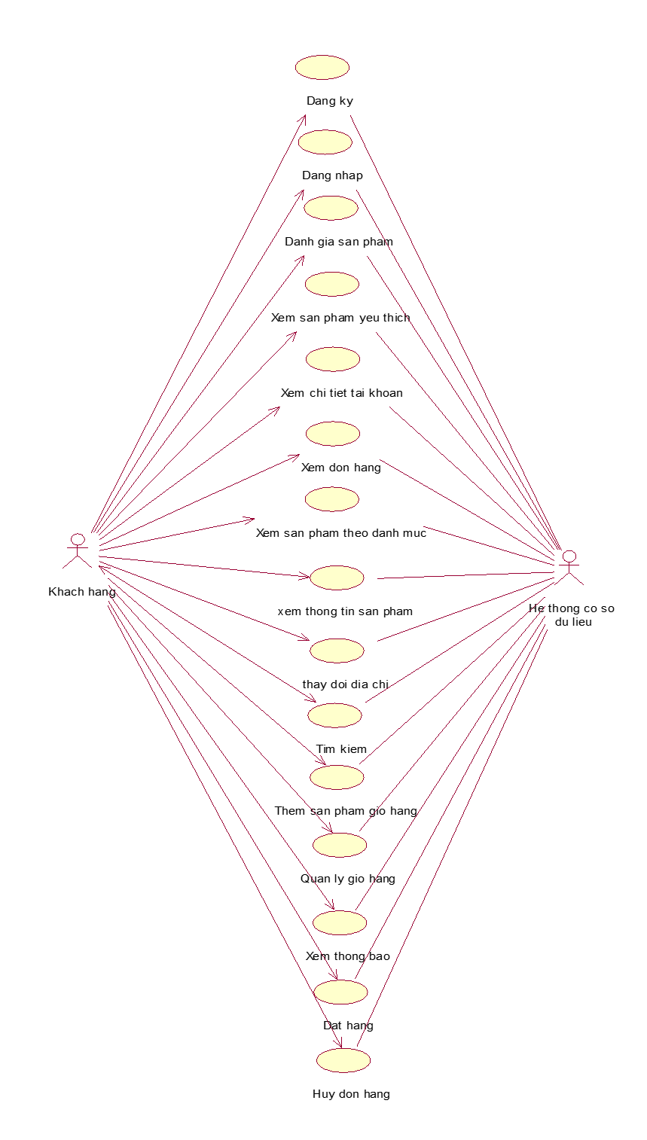

(1) Đăng ký: Cho phép khách hàng đăng ký tài khoản thành viên.
(2) Đăng nhập: Cho phép khách hàng đăng nhập vào tài khoản thành viên.
(3) Đánh giá sản phẩm: Cho phép khách hàng đánh giá sản phẩm.
(4) Xem sản phẩm yêu thích: Cho phép khách hàng xem các sản phẩm trong thể loại sản phẩm yêu thích.
(5) Xem chi tiết tài khoản: Cho phép Khách Hàng xem rõ tài khoản có các danh sách các mục.
(6) Xem đơn hàng: Cho phép khách hàng xem các đơn hàng mà đã đặt.
(7) Xem sản phẩm theo danh mục: Cho phép khách hàng xem các sản phẩm trong từng thể loại sản phẩm.
(8) Xem thông tin sản phẩm: Cho Phép khách hàng xem chi tiết các sản phẩm trong bảng SANPHAM.
(9) Thay đổi địa chỉ: Cho Phép Khách thêm sửa địa chỉ giao nhận sản phẩm.
(10) Tìm kiếm: Cho phép khách tìm các sản phẩm theo thể loại, chủ đề, mức giá và một số tiêu chí khác.
(11) Thêm sản phẩm giỏ hàng: Cho Phép Khách hàng thêm sản phẩm vào giỏ hàng.
(12) Quản lý giỏ hàng: Cho phép khách hàng thêm hàng vào giỏ, xóa một sản Phẩm trong giỏ, sửa số lượng hàng trong giỏ và xóa toàn bộ giỏ hàng.
(13) Xem thông báo: Cho Phép Khách xem những thông báo quan trọng trong tài khoản.
(14) Đặt hàng: Cho phép khách hàng đặt mua các mặt hàng trong giỏ hàng.
(15) Hủy đơn hàng hàng: Cho phép khách hàng hủy các mặt hàng trong giỏ hàng.

1.1.2. Các use case phần back end.
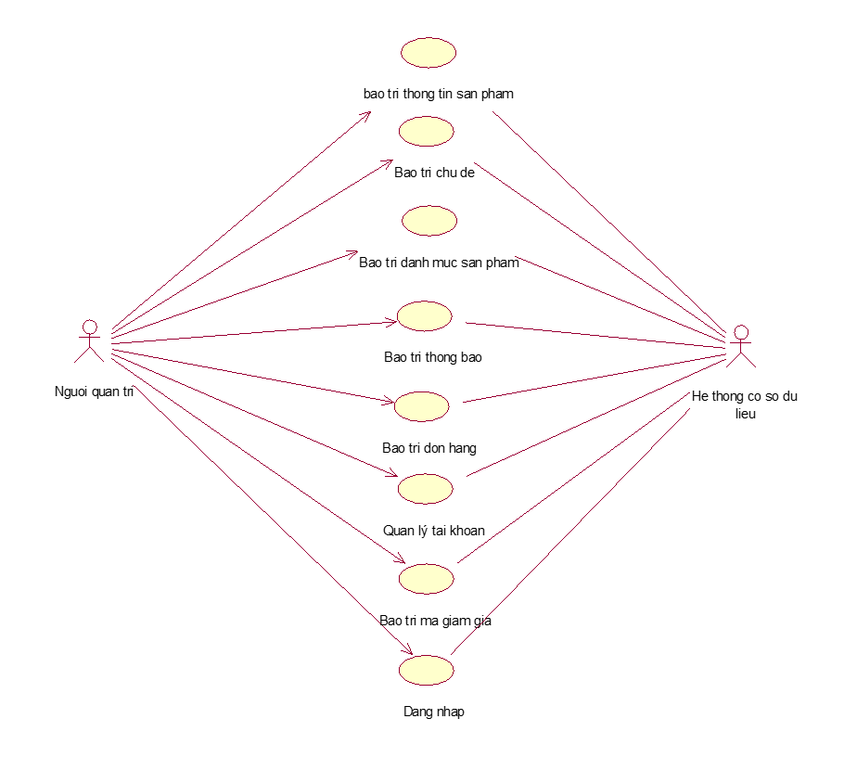
(1) Bảo trì thông tin sản phẩm: Cho phép người quản trị xem, thêm, sửa, xóa thông tin trong bảng SANPHAM.
(2) Bảo trì chủ đề: Cho phép người quản trị xem, thêm, sửa, xóa thông tin trong bảng CHUDE.
(3) Bảo trì danh mục sản phẩm: Cho phép người quản trị xem, thêm, sửa, xóa thông tin trong bảng THELOAI.
(4) Bảo trì thông báo: Cho phép người quản trị xem, thêm, sửa, xóa thông tin trong bảng THONGBAO.
(5) Bảo trì đơn hàng: Cho phép người quản trị xem thông tin trong bảng DONHANG và bảng SANPHAMDONHANG, sửa trạng thái của đơn hàng trong bảng DONHANG, xóa thông tin trong bảng DONHANG và SANPHAMDONHANG.
(6) Quản lý tài khoản: Cho phép quản trị viên thêm, sửa, xóa, thông tin tài khoản trong bảng KHACHHANG.
(7) Bảo trì mã giảm giá: Cho phép quản trị viên thêm, sửa, xóa, thông tin mã giảm giá trong bảng MAGIAMGIA.

1.2. Mô tả use case.

1.2.1. Mô tả use case Đăng nhập (Nguyễn Hoàng Giang).
Mô tả | Cho phép khách hàng đăng nhập vào tài khoản thành viên.
Luồng cơ bản | 1. Use case này bắt đầu khi khách hàng di chuột vào nút tài khoản trên thanh menu. Hệ thống sẽ hiển thị ra một danh mục lựa chọn.  2. Khách hàng kích vào mục đăng nhập hoặc nút tài khoản. Hệ thống sẽ hiển thị màn hình đăng nhập gồm: Số điện thoại/Email, mật khẩu.  3. Khách hàng nhập thông tin và kích vào ô đăng nhập. Hệ thống sẽ lấy thông tin gồm số điện thoại hoặc email và mật khẩu từ bảng KHACHHANG trong hệ thống cở sở dữ liệu và chuyển về trang chủ với tài khoản thành viên.  4. Use case kết thúc.
Luồng rẽ nhánh | 1. Tại bước 3 trong luồng cơ bản, nếu khách hàng nhập sai định dạng số điện thoại hoặc email thì khách hàng không thể kích ô đăng nhập và use case kết thúc.  2. Tại bước 3 trong luồng cơ bản, nếu hệ thống không tìm thấy thông tin số điện thoại hoặc email và mật khẩu của khách hàng nhập từ bảng KHACHHANG thì hệ thống sẽ hiển thị thông báo “Số điện thoại/Email hoặc Mật khẩu sai” và use case kết thúc.  3. Tại bất kỳ thời điểm nào trong quá trình thực hiện use case nếu không kết nối được với cơ sử dữ liệu thì hệ thống sẽ hiển thị một thông báo lỗi và use case kết thúc.
Các yêu cầu đặc biệt | Không có.
Tiền điều kiện | Khách hàng phải có tài khoản đã đăng kí trên cơ sở dữ liệu của hệ thống.
Hậu điều kiện | Không có.
Điểm mở rộng | Đăng nhập bằng facebook.  Tìm lại mật khẩu.
Dữ liệu liên quan | 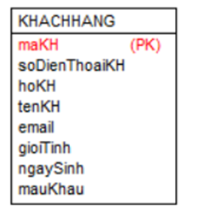

1.2.2. Mô tả use case Tìm kiếm (Nguyễn Hoàng Giang).
Mô tả | Use case này cho phép khách hàng tìm kiếm dựa trên tên của các sản phẩm.
Luồng cơ bản | 1. Use case này bắt đầu khi khách hàng kích chuột vào “tìm kiếm” trên thanh menu.  2. Khách Hàng nhập tên sản Phẩm muốn tìm và kích vào “tìm kiếm” .Hệ thống sẽ lấy thông tin về các Sản Phẩm bao gồm:tên sản phẩm, hình ảnh minh họa,giá tiền,mã sản phẩm từ bảng SANPHAM và hiện thị danh sách sản phẩm liên quan lên màn hình.  3. Use case kết thúc.
Luồng rẽ nhánh | 1. Tại bước 1 trong luồng cơ bản nếu người dùng tìm kiếm sản phẩm mà cửa hàng không có thì hệ thống sẽ hiện thị thông báo “Không có sản phẩm phù hợp với từ khóa tìm kiếm của bạn” lên màn hình và Use case kết thúc.  2. Tại bất kỳ thời điểm nào trong quá trình thực hiện use case nếu không kết nối được với cơ sử dữ liệu thì hệ thống sẽ hiển thị một thông báo lỗi và use case kết thúc.
Các yêu cầu đặc biệt | Không có.
Tiền điều kiện | Không có.
Hậu điều kiện | Nếu use case kết thúc thành công thì thông tin về sản phẩm sẽ được hiện lên màn hình.
Điểm mở rộng | Không có.
Dữ liệu liên quan | 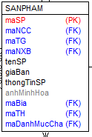

1.2.3. Mô tả use case Quản lý tài khoản (Nguyễn Hoàng Giang).
Mô tả | Use case này cho phép người quản trị xem, xóa thông tin tài khoản thành viên của khách hàng trên website.
Luồng cơ bản | 1. Use case này bắt đầu khi người quản trị kích vào nút “Tài khoản” trên menu quản trị. Hệ thống lấy thông tin chi tiết của các tài khoản thành viên của khách hàng gồm: họ, tên khách hàng, số điện thoại, email, giới tính, ngày sinh, mật khẩu từ bảng KHACHHANG trong hệ thống cơ sở dữ liệu và hiển thị danh sách các tài khoản lên màn hình.  2. Xóa thông tin tài khoản:  2.1. Người quản trị kích vào nút “Xóa” trên một dòng tài khoản thành viên của khách hàng. Hệ thống sẽ hiển thị một màn hình yêu cầu xác nhận xóa.  2.2. Người quản trị kích vào nút “Đồng ý”. Hệ thống sẽ xóa tài khoản thành viên của khách hàng được chọn khỏi bảng KHACHHANG và hiển thị danh sách các tài khoản đã cập nhật.  3. Use case kết thúc.
Luồng rẽ nhánh | 1. Tại bước 2.2 trong luồng cơ bản nếu người quản trị kích vào nút “Không đồng ý” hệ thống sẽ bỏ qua thao tác xóa và hiển thị danh sách các tài khoản thành viên của khách hàng.  2. Tại bất kỳ thời điểm nào trong quá trình thực hiện use case nếu không kết nối được với cơ sử dữ liệu thì hệ thống sẽ hiển thị một thông báo lỗi và use case kết thúc.
Các yêu cầu đặc biệt | Use case này chỉ cho phép một số vai trò như người quản trị, người chủ hệ thống thực hiện.
Tiền điều kiện | Người quản trị cần đăng nhập với vai trò quản trị hệ thống trước khi có thể thực hiện use case.
Hậu điều kiện | Nếu use case kết thúc thành công thì thông tin về tài khoản thành viên của khách hàng sẽ được cập nhập trong cơ sở dữ liệu của hệ thống.
Điểm mở rộng | Không có.
Dữ liệu liên quan

1.2.4. Mô tả use case Xem đơn hàng (Vũ Hữu Hiếu).
Mô tả | Use case này cho phép khách hàng xem các đơn hàng mà đã đặt.
Luồng cơ bản | 1. Use case này bắt đầu khi khách hàng kích vào “Đơn Hàng của tôi” trên thanh menu tại mà hình trang chủ và khi di chuột vào “tài khoản”, hệ thông sẽ lấy thông tin của bảng DONHANG bao gồm: ngày mua, trạng thái, Người nhận. Và hiện thị lên màn hình.  2. Người dùng kich vòa một đơn đơn bất kì, Hệ thống sẽ lấy thông tin của bảng SANPHAM, DONHANG bao gồm: MaSP, anhMinhHoa, soluong, thanhtien và các sản phẩm và hiện thị lên màn hình.  3. Use case kết thúc.
Luồng rẽ nhánh | 1. Nếu trong bảng DONHANG chưa có đơn hàng nào được đặt thì hệ thống sẽ hiển thị thông báo “Chưa có đơn hàng nào được đặt”. Usecase kết thúc.  2. Tại Bất kì thời điểm nào trong quá trình thực hiện usecase nếu không kết nối được với cơ sở dữ liệu thì hệ thống sẽ hiển thị thông báo lỗi và usecase kết thúc
Các yêu cầu đặc biệt | Không có.
Tiền điều kiện | Usecase này yêu cầu khách hàng phải đăng nhập.
Hậu điều kiện | Không có.
Điểm mở rộng | Không có.
Dữ liệu liên quan | 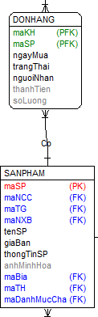

1.2.5. Mô tả use case Bảo trì thông tin sản phẩm (Vũ Hữu Hiếu).
Mô tả | Use case này cho phép người quản trị xem, thêm, sửa, xóa thông tin trong bảng SANPHAM.
Luồng cơ bản | 1. Use Case này bắt đầu khi người quản trị viên click vào nút “Sản phẩm” trên menu quản trị. Hệ thống sẽ lấy thông tin chi tiết của sản phẩm trong CSDL SanPham và hiện thị lên màn hình.  2. Thêm mới:  2.1. Người quản trị click vào nút” thêm mới” trên hệ thông. Hệ thống sẽ yêu cầu nhập thoong tin chi tiết liên quan đến sản phẩm.  2.2. Người quản trị nhập thông tin của đơn hàng rồi click vào nút “tạo” trên hệ thông, hệ thông sẽ tạo mới dữ liệu trong bảng csdl SanPham và hiện thị danh sách sản phẩm lên màn hình.  3. Sửa sản phẩm:  3.1. Người quản trị click vào nút “Chỉnh sửa” trên một dòng của sản phẩm, hệ thông sẽ lấy thông tin của sản phẩm được chọn từ csdl SanPham và hiện thị lên màn hình.  3.2. Người quản trị nhập thông tin mới cho sản phẩmvà click “cập nhập”. Hệ thống sẽ sửa thông tin của sản phẩm được chọn và update vào trong csdl SanPham sau đó hiện thị danh sách đơn hàng mới được cập từ csdl SanPham lên màn hình.  4. Xóa sản phẩm:  4.1. Người quản trị hệ thông click vào nút “xóa” trên một dòng của sản phẩm, hệ thông sẽ hiện thị một dòng log yêu cầu xác minh.  4.2. Người quản trị click “đồng Ý”, hệ thống sẽ xóa đơn hàng được chon từ csdl SANPHAM và hiện thị lên màn hình những sản phẩm có trong csdl SANPHAM mới được cập nhập.  5. Use case kết thúc.
Luồng rẽ nhánh | 1. Tại Bất kì thời điểm nào trong quá trình thực hiện usecase nếu không kết nối được với cơ sở dữ liệu thì hệ thống sẽ hiển thị thông báo lỗi và usecase kết thúc
Các yêu cầu đặc biệt | Không có.
Tiền điều kiện | Usecase này yêu cầu người quản trị phải đăng nhập.
Hậu điều kiện | Không có.
Điểm mở rộng | Không có.
Dữ liệu liên quan | 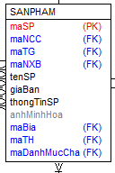

1.2.6. Mô tả use case Đánh giá sản phẩm (Nguyễn Tiến Duy).
Mô tả | Use case này cho phép khách hàng đánh giá sản phẩm.
Luồng cơ bản | 1. Use case này bắt đầu khi khách hàng kích vào nút viết đánh giá ở mục đánh giá sản phẩm khi xem thông tin chi tiết một sản phẩm. Hệ thống hiện thị màn hình viết đánh giá sản phẩm gồm số sao, tên sẽ hiển thị khi đánh giá, nhận xét của bạn về sản phầm.  2. Khách hàng chọn số sao, nhập tên sẽ hiện thị đánh giá, nhận xét về sản phẩm và kích vào nút gửi nhận xét. Hệ thống sẽ cập nhật dánh giá vào bảng DanhGia.  3. Use case kết thúc.
Luồng rẽ nhánh | 1. Tại bước 2 trong luồng cơ bản, nếu khách hàng không nhập tên sẽ hiện thị khi đánh giá mà kích gửi nhận xét thì hệ thống sẽ hiển thị thông báo lỗi “Thông tin này quan trong. Vui long không để trống” và use case kết thúc.  2. Tại bước 2 trong luồng cơ bản, nếu khách hàng không nhập nhận xét về sản phẩm mà kích gửi nhận xét thì hệ thống sẽ hiển thị thông báo lỗi “Thông tin này quan trong. Vui long không để trống” và use case kết thúc.  3. Tại bước 2 trong luồng cơ bản, nếu khách hàng nhập nhập nhận xét về sản phẩm mà không đủ ít nhât 100 ký tự mà kích gửi nhận xét thì hệ thống sẽ hiển thị thông báo lỗi “Vui long điền ít nhất 100 ký tự” và use case kết thúc.  4. Tại bất kỳ thời điểm nào trong quá trình thực hiện use case nếu không kết nối được với cơ sử dữ liệu thì hệ thống sẽ hiển thị một thông báo lỗi và use case kết thúc.
Các yêu cầu đặc biệt | Không có.
Tiền điều kiện | Use case này yêu cầu khách hàng phải đăng nhập.
Hậu điều kiện | Nếu use case kết thúc thành công thì thông tin đánh giá của khách hàng về sản phẩm sẽ được cập nhập trong cơ sở dữ liệu của hệ thống.
Điểm mở rộng | Không có.
Dữ liệu liên quan | 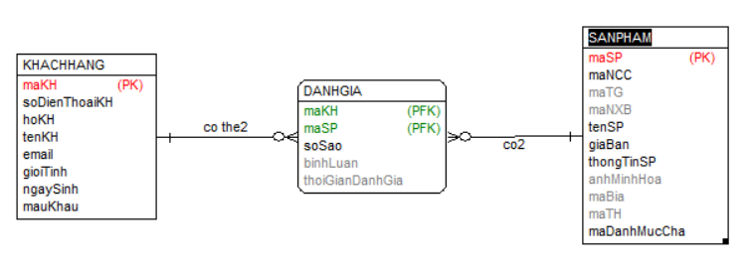

1.2.7. Mô tả use case Bảo trì thông báo (Nguyễn Tiến Duy).
Mô tả | Use case này cho phép người quản trị quản lí thông tin của các thông báo được đăng tải vào tài khoản của Khách Hàng.
Luồng cơ bản | 1. Use case bắt đầu khi người quản trị bấm vào “Thông Báo” trên thanh Menu quản trị. Hệ thống sẽ lấy thông tin: Tiêu đề, Nội dung từ Bảng THONGBAO và hiển thị lên màn hình  2. Sửa:  2.1. Người quản trị bấm vào “Sửa Thông Báo” trên Thông báo muốn Sửa. Hệ Thống hiện thì lên màn hình cho phép nhập thông tin cần sửa như tiêu đề, nội dung.  2.2. Người Quản Trị kích nút “Lưu”. Hệ thống hiện thị thông báo thành công và hiện thị các đã cập nhật ra màn hình.  3. Xóa Thông báo:  3.1. Người quản trị kích chuột vào nút “Xóa Thông Báo” trên màn hình hiện thị danh sách các Thông báo. Người Quản trị chọn Thông báo muốn xóa và kích nút “Xóa”.  3.2. Hệ thống sẽ xóa thông tin của Thông báo được chọn khỏi danh sách và hiện thị danh sách Thông Báo đã cập nhật.  4. Thêm Thông Báo:  4.1. Khi Người Quản Trị kích vào nút “Thêm Thông Báo”trên màn hình danh sách các Thông báo. Hệ Thống sẽ hiện thị cửa sổ yêu cầu nhập thông tin cho Thông báo: mã thông báo, tiêu đề, nội dung.  4.2. Khi Người Quản Trị nhập thông tin xong và kích “Lưu”. Hệ thống hiện thị Thông báo xác nhận.  4.3. Người Quản Trị kích “Đồng ý”.Hệ Thống hiện thị thông báo thành công và hiện thị các thông báo đã cập nhật.  5. Use case kết thúc.
Luồng rẽ nhánh | 1. Ở luồng cơ bản 4 nếu người quản trị bấm nút “Hủy” thì thông tin về Thông báo giữ nguyên màn hình chuyển về trang chủ và Use case kết thúc.  2. Tại bất kỳ thời điểm nào trong quá trình thực hiện use case nếu không kết nối được với cơ sử dữ liệu thì hệ thống sẽ hiển thị một thông báo lỗi và use case kết thúc.
Các yêu cầu đặc biệt | Không có.
Tiền điều kiện | Usecase này yêu cầu người quản trị phải đăng nhập.
Hậu điều kiện | Không có.
Điểm mở rộng | Không có.
Dữ liệu liên quan | 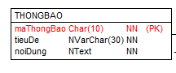

1.2.8. Mô tả use case Xem sản phẩm yêu thích (Nguyễn Văn Khánh).
Mô tả | Cho phép khách hàng xem các sản phẩm yêu thích.
Luồng cơ bản | 1. Khi người dùng click “Tài khoản” hệ thống sẽ hiển thị một submenu, usecase này bắt đầu khi khách hàng click vào “Sản phẩm yêu thích” trong submenu. Hệ thống sẽ lấy thông tin về Sản phẩm bao gồm: Ảnh minh họa, Tên sản phẩm, Nhà xuất bản, Giá bản, Trạng thái từ bảng SANPHAMYEUTHICH, SANPHAM rồi hiện thị lên màn hình.  2. Khách hàng kích vào tên một sản phẩm trong danh sách. Hệ thông sẽ lấy thông tin chi tiết về sản phẩm trong bảng SANPHAM bao gồm: Tên tác giả, Nhà xuất bản, giá bán, thông tin sản phẩm, ảnh minh họa, ảnh bìa, thể loại… và hiển thị lên màn hình. Use case kết thúc.
Luồng rẽ nhánh | 1. Tại luồng cơ bản thứ nhất, nếu người khác hàng chưa có sản phẩm yêu thích nào, thì hệ thống sẽ hiện thị thông báo “bạn chưa có sản phẩm yêu thích” usecase kết thúc  2. Tại Bất kì thời điểm nào trong quá trình thực hiện usecase nếu không kết nối được với cơ sở dữ liệu thì hệ thống sẽ hiển thị thông báo lỗi và usecase kết thúc.
Các yêu cầu đặc biệt | Không có.
Tiền điều kiện | Usecase này yêu cầu khách hàng phải đăng nhập.
Hậu điều kiện | Không có.
Điểm mở rộng | Không có.
Dữ liệu liên quan | 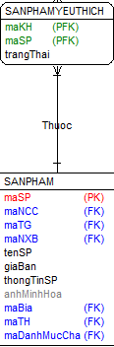

1.2.9. Mô tả use case Bảo trì mã giảm giá (Nguyễn Văn Khánh).
Mô tả | Use case này cho phép quản trị viên thêm sửa xóa mã giảm giá.
Luồng cơ bản | 1. Use case này bắt đầu khi người quản trị kich chuột vào nút “Bảo trì mã giảm giá”. Hệ thông sẽ lấy các các mã giảm giá trong MAGIAMGIA và hiện thị lên cho người quản trị.  2. Thêm Mã giảm giá:  2.1. Quản trị viên nhấn nút “Thêm mã giảm giá”. Hệ thống hiện thị bảng thêm mã giảm giá và yêu cầu người quản trị nhập đầy đủ thông tin.  2.2. Quản trị viên nhập đầy đủ thông tin và nhấn nút “Thêm”. Hệ thống hiện thị thông báo “Xác nhận thêm mã giảm giá”. Quản trị viên nhấn nút “xác nhận” thị hệ thống lấy thông tin đã nhập và cập nhật lại bảng MAGIAMGIA. Hệ thống hiển thị lại danh sách sau khi thêm lên màn hình.  3. Sửa Mã giảm giá:  3.1. Quản trị viên nhấn vào nút “Sửa Mã giảm giá”. Hệ thống hiển thị bảng sửa Mã giảm giá và yêu cầu quản trị viên nhập đầy đủ thông tin.  3.2. Quản trị viên nhập đầy đủ thông tin và nhấn nút “Sửa”. Hệ thống hiển thị thông báo “Xác nhận sửa Mã giảm giá”. Quản trị viên nhấn nút “Xác nhận” thì hệ thống lấy thông tin đã nhập cập nhật lại bảng MAGIAMGIA thông qua mã giảm giá và hiển thị lại danh sách sau khi sửa lên màn hình.  4. Xóa chủ đề:  4.1. Quản trị viên nhấn vào nút “Xóa” nằm bên cạnh mỗi chủ đề trong danh sách Mã giảm giá.  4.2. Hệ thống hiển thị thông báo “Xác nhận xóa Mã giảm giá”. Quản trị viên nhấn nút “Xác nhận” thì hệ thống xóa chủ đề trong bảng MAGIAMGIA thông qua mã chủ đề và hiển thị lại danh sách mã giảm giá sau khi xóa trên màn hình.  5. Use case kết thúc.
Luồng rẽ nhánh | 1. Tại bước 4.2 trong luồng cơ bản nếu người quản trị kích vào nút “Không đồng ý” hệ thống sẽ bỏ qua thao tác xóa và hiển thị danh sách các tài khoản thành viên của khách hàng.  2. Tại bất kỳ thời điểm nào trong quá trình thực hiện use case nếu không kết nối được với cơ sử dữ liệu thì hệ thống sẽ hiển thị một thông báo lỗi và use case kết thúc.
Các yêu cầu đặc biệt | Use case này chỉ cho phép một số vai trò như người quản trị, người chủ hệ thống thực hiện.
Tiền điều kiện | Người quản trị cần đăng nhập với vai trò quản trị hệ thống trước khi có thể thực hiện use case.
Hậu điều kiện | Dữ liệu sẽ được cập nhập trong cơ sở dữ liệu của hệ thống khi UC thành công.
Điểm mở rộng | Không có.
Dữ liệu liên quan

1.2.10. Mô tả use case Xem sản phẩm theo danh mục (Lương Nguyễn Anh Đào).
Mô tả | Cho phép khách hàng xem các sản phẩm trong từng thể loại sản phẩm.
Luồng cơ bản | 1. Use case này bắt đầu khi khách hàng di chuyển chuột vào nút icon Danh mục trên thanh menu. Hệ thống sẽ lấy danh sách về các danh mục có trong cửa hàng đó từ bảng DANHMUCSANPHAM và hiển thị lên màn hình.  2. Khách hàng di chuyển chuột đến tên danh mục muốn xem trong danh sách danh mục. Hệ thống sẽ lấy thông tin các thể loại có cùng danh mục trong bảng DANHMUCSANPHAM và hiển thị lên màn hình.  3. Khách hàng kích chọn thể loại muốn xem trong danh sách thể loại. Hệ thống sẽ lấy thông tin các sản phẩm có cùng thể loại từ bảng SANPHAM và bảng DANHGIA bao gồm: tenSP, giaBan, anhMinhHoa ,soSao.  4. Usecase kết thúc.
Luồng rẽ nhánh | 1. Tại bất kỳ thời điểm nào trong quá trình thực hiện use case nếu không kết nối được với cơ sử dữ liệu thì hệ thống sẽ hiển thị một thông báo lỗi và use case kết thúc.
Các yêu cầu đặc biệt | Use case này chỉ cho phép một số vai trò như người quản trị, người chủ hệ thống thực hiện.
Tiền điều kiện | Người quản trị cần đăng nhập với vai trò quản trị hệ thống trước khi có thể thực hiện use case.
Hậu điều kiện | Nếu use case kết thúc thành công thì thông tin về tài khoản thành viên của khách hàng sẽ được cập nhập trong cơ sở dữ liệu của hệ thống.
Điểm mở rộng | Không có.
Dữ liệu liên quan | 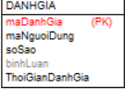  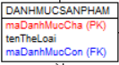  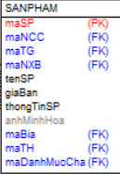

1.2.11. Mô tả use case Bảo trì danh mục sản phẩm (Lương Nguyễn Anh Đào).
Mô tả | Use case cho phép quản trị viên thêm, sửa, xóa danh mục sản phẩm.
Luồng cơ bản | 1. Use case này bắt đầu khi admin kích vào nút “Bảo trì danh mục sản phẩm” trên menu quản trị. Hệ thống lấy thông tin chi tiết của các danh mục từ bảng DANHMUC trong cơ sở dữ liệu và hiển thị danh sách các danh mục lên màn hình.  2. Thêm danh mục:  2.1. Admin kích vào nút “Thêm mới” trên cửa sổ danh sách danh mục. Hệ thống hiển thị màn hình yêu cầu nhập thông tin cho danh mục gồm Tên danh mục.  2.2. Admin nhập thông tin của Tên danh mục và kích vào nút “Thêm mới”. Hệ thống sẽ tự sinh một mã danh mục mới và tạo một danh mục mới trong bảng DANHMUC và hiển thị danh sách các danh mục đã được cập nhật.  3. Sửa danh mục:  3.1. Admin kích vào nút “Sửa” trên một dòng danh mục. Hệ thống sẽ lấy thông tin cũ của danh mục được chọn gồm: Tên danh mục từ bảng DANHMUC và hiển thị lên màn hình .  3.2. Admin nhập thông tin mới cho Tên danh mục và kích vào nút “Sửa”. Hệ thống sẽ hiển thị yêu cầu xác nhận lên màn hình.  3.3. ADMIN kích vào nút “Xác nhận”. Hệ thống sẽ sửa thông tin của danh mục được chọn trong bảng DANHMUC và hiển thị danh sách danh mục đã cập nhật.  4. Xóa danh mục:  4.1. Admin kích vào nút “Xóa” trên một dòng danh mục. Hệ thống sẽ hiển thị một màn hình yêu cầu xác nhận xóa.  4.2. Admin kích vào nút “Xác nhận”. Hệ thống sẽ xóa danh mục được chọn khỏi bảng DANHMUC và hiển thị danh sách các danh mục đã cập nhật.  5. Use case kết thúc.
Luồng rẽ nhánh | 1. Tại bất kỳ thời điểm nào trong quá trình thực hiện use case nếu không kết nối được với cơ sử dữ liệu thì hệ thống sẽ hiển thị một thông báo lỗi và use case kết thúc.
Các yêu cầu đặc biệt | Use case này chỉ cho phép một số vai trò như người quản trị, người chủ hệ thống thực hiện.
Tiền điều kiện | Người quản trị cần đăng nhập với vai trò quản trị hệ thống trước khi có thể thực hiện use case.
Hậu điều kiện | Nếu use case thành công dữ liệu sẽ được lưu lại trong CSDL.
Điểm mở rộng | Không có.
Dữ liệu liên quan | 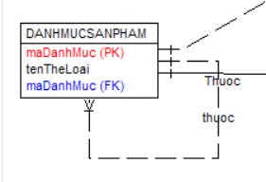

1.2.12. Mô tả use case Thanh toán (Lương Nguyễn Anh Đào).
Mô tả | Use case cho phép người dùng thanh toán sản phẩm muốn mua.
Luồng cơ bản | 1. Use case này bắt đầu khi Người mua sách nhấn vào sản phẩm để xem chi tiết và chọn "mua ngay" nếu muốn mua sản phẩm đó. Hệ thống hiển thị thông tin giỏ hàng với danh sách các sản phẩm được chọn.  2. Khách hàng có thể điều chỉnh số lượng sản phẩm hoặc xóa sản phẩm trong giỏ hàng.  3. Khách hàng tích chọn sản phẩm cần thanh toán trong giỏ hàng. Hệ thống sẽ hiển thị nút “thanh toán”.  4. Khách hàng kích vào nút "thanh toán" để tiếp tục quá trình thanh toán. Hệ thống sẽ hiển thị thông tin đơn hàng gồm: địa chỉ giao hàng, phương thức vận chuyển, phương thức thanh toán, mã khuyến mãi, thông tin sản phẩm , tổng số tiền cần thanh toán hiển thị ra màn hình.  5. Khách hàng chọn phương thức thanh toán theo ý muốn và nhập mã khuyến mãi (nếu có) và kích chọn “xác nhận thanh toán”. Hệ thống sẽ hiển thị trang thanh toán trực tuyến.  6. Khách hàng nhập thông tin tài khoản ngân hàng và bấm “Thanh toán”. Hệ thống xác nhận việc thanh toán thành công và hiển thị thông báo thành công cho khách hàng.  7. Use case kết thúc.
Luồng rẽ nhánh | 1. Nếu thanh toán thất bại, hệ thống hiển thị thông báo lỗi cho người mua sách.  2. Nếu thông tin sản phẩm không còn trong kho hoặc không khả dụng, hệ thống hiển thị thông báo cho khách hàng.  3. Nếu người mua sách không hoàn tất quá trình thanh toán, đơn hàng sẽ không được xác nhận và vẫn sẽ được lưu lại.  4. Tại bất kỳ thời điểm nào trong quá trình thực hiện use case nếu không kết nối được với cơ sử dữ liệu thì hệ thống sẽ hiển thị một thông báo lỗi và use case kết thúc.
Các yêu cầu đặc biệt | Không có.
Tiền điều kiện | 1. Khách hàng đã thêm sản phẩm vào giỏ hàng và đã điền thông tin giao hàng.  2. Khách hàng đã chọn phương thức thanh toán từ danh sách các phương thức được cung cấp bởi website.  3.Hệ thống website đang hoạt động bình thường và có kết nối với cổng thanh toán trực tuyến.  4. Khách hàng đã đăng nhập vào tài khoản hoặc tạo tài khoản mới nếu yêu cầu.
Hậu điều kiện | 1. Người mua sách nhận được điện thoại xác nhận đơn hàng và thông tin về việc giao hàng.  2. Nếu use case thành công dữ liệu sẽ được lưu lại trong CSDL.
Điểm mở rộng | Cung cấp chức năng cho khách hàng nhập mã khuyến mãi để giảm giá tiền cho đơn hàng.
Dữ liệu liên quan | 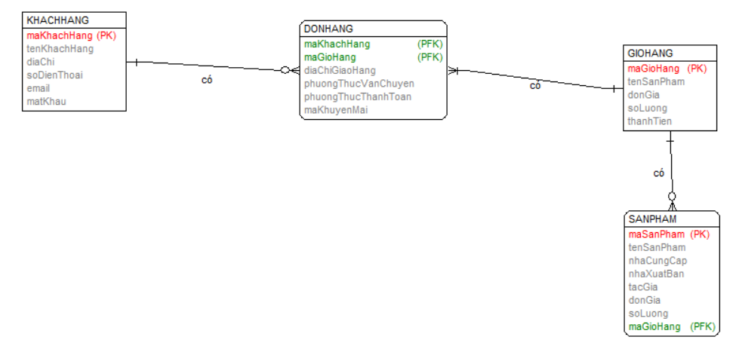

CHƯƠNG 2. PHÂN TÍCH USE CASE

2.1. Phân tích các use case.

2.1.1. Phân tích use case Đăng nhập (Nguyễn Hoàng Giang).

2.1.1.1. Biểu đồ trình tự.
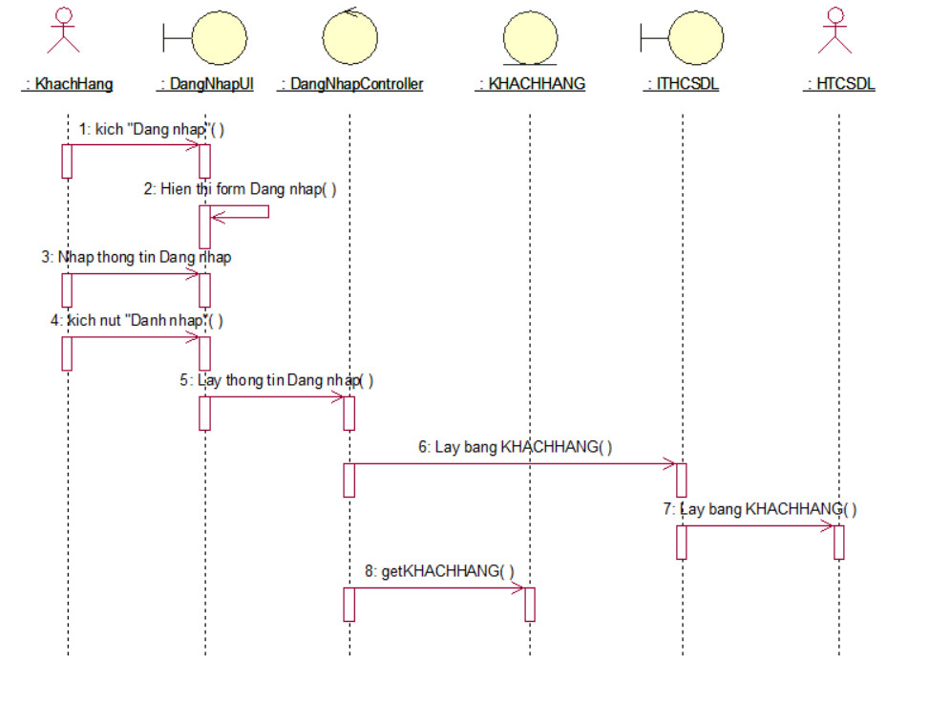

2.1.1.2. Biểu đồ lớp phân tích.
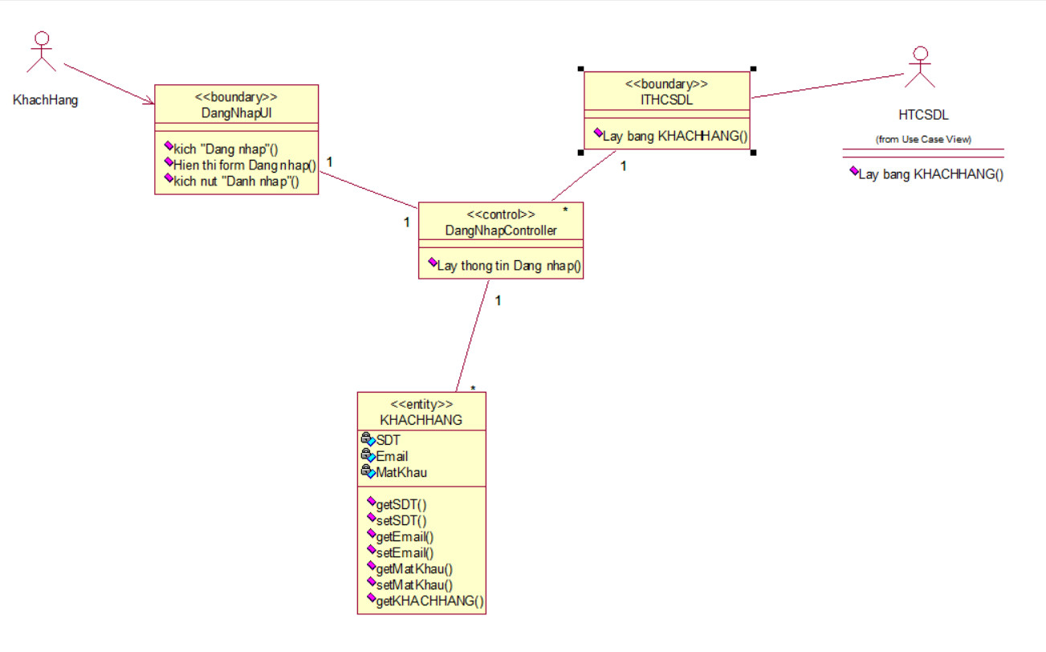

2.1.2. Phân tích use case Tìm kiếm (Nguyễn Hoàng Giang).

2.1.2.1. Biểu đồ trình tự.

2.1.2.2. Biểu đồ lớp phân tích.

2.1.3. Phân tích use case Quản lý tài khoản (Nguyễn Hoàng Giang).

2.1.3.1. Biểu đồ trình tự.

2.1.3.2. Biểu đồ lớp phân tích.

2.1.4. Phân tích use case Xem đơn hàng (Vũ Hữu Hiếu).

2.1.4.1. Biểu đồ trình tự.

2.1.4.2. Biểu đồ lớp phân tích.
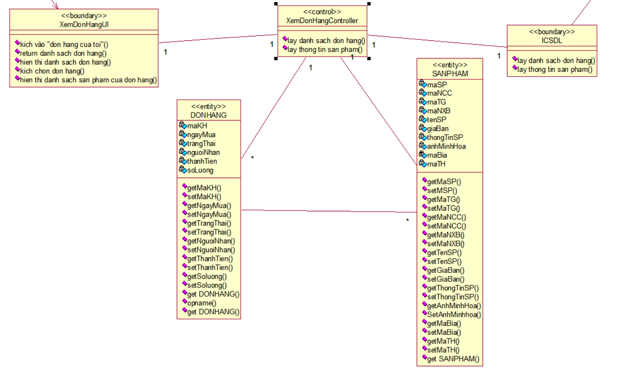

2.1.5. Phân tích use case Bảo trì thông tin sản phẩm (Vũ Hữu Hiếu).

2.1.5.1. Biểu đồ trình tự.

2.1.5.2. Biểu đồ lớp phân tích.

2.1.6. Phân tích use case Đánh giá sản phẩm (Nguyễn Tiến Duy).

2.1.1.1. Biểu đồ trình tự.

2.1.1.2. Biểu đồ lớp phân tích.

2.1.7. Phân tích use case Bảo trì thông báo (Nguyễn Tiến Duy).

2.1.7.1. Biểu đồ trình tự.

2.1.7.2. Biểu đồ lớp phân tích.

2.1.8. Phân tích use case Xem sản phẩm yêu thích (Nguyễn Văn Khánh).

2.1.8.1. Biểu đồ trình tự.

2.1.8.2. Biểu đồ lớp phân tích.

2.1.9. Phân tích use case Bảo trì mã giảm giá (Nguyễn Văn Khánh).

2.1.9.1. Biểu đồ trình tự.

2.1.9.2. Biểu đồ lớp phân tích.

2.1.10. Phân tích use case Xem sản phẩm theo danh mục (Lương Nguyễn Anh Đào).

2.1.10.1. Biểu đồ trình tự.

2.1.10.2. Biểu đồ lớp phân tích.
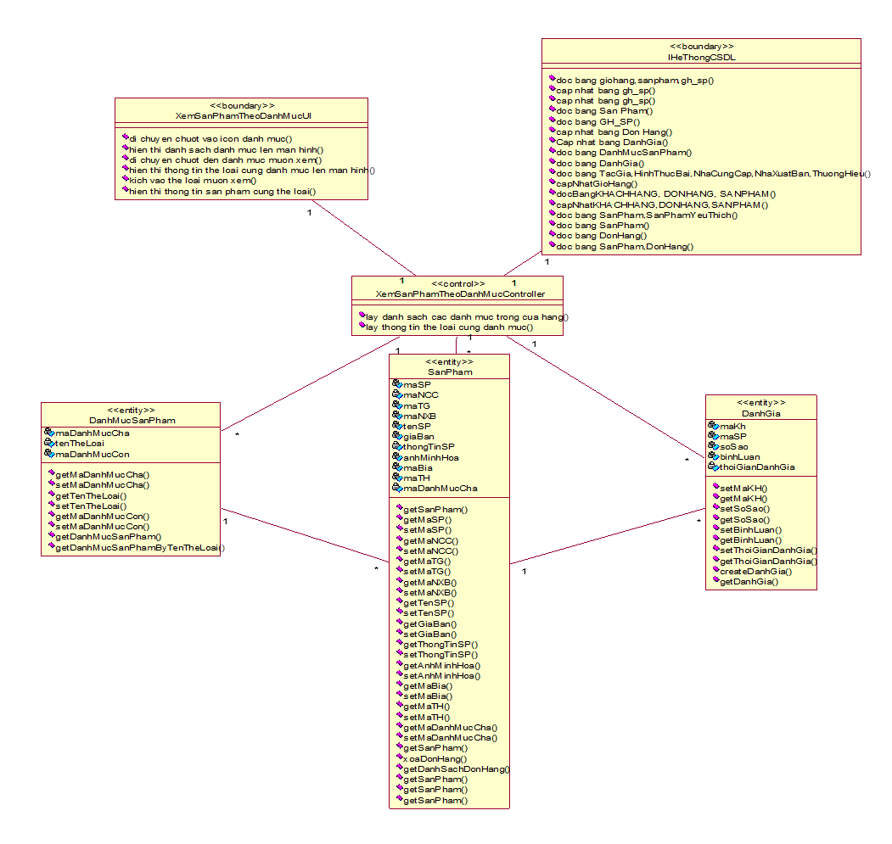

2.1.11. Phân tích use case Bảo trì danh mục sản phẩm (Lương Nguyễn Anh Đào).

2.1.11.1. Biểu đồ trình tự.

2.1.11.2. Biểu đồ lớp phân tích.

2.1.12. Phân tích use case Thanh toán (Lương Nguyễn Anh Đào).

2.1.12.1. Biểu đồ trình tự.

2.1.12.2. Biểu đồ lớp phân tích.
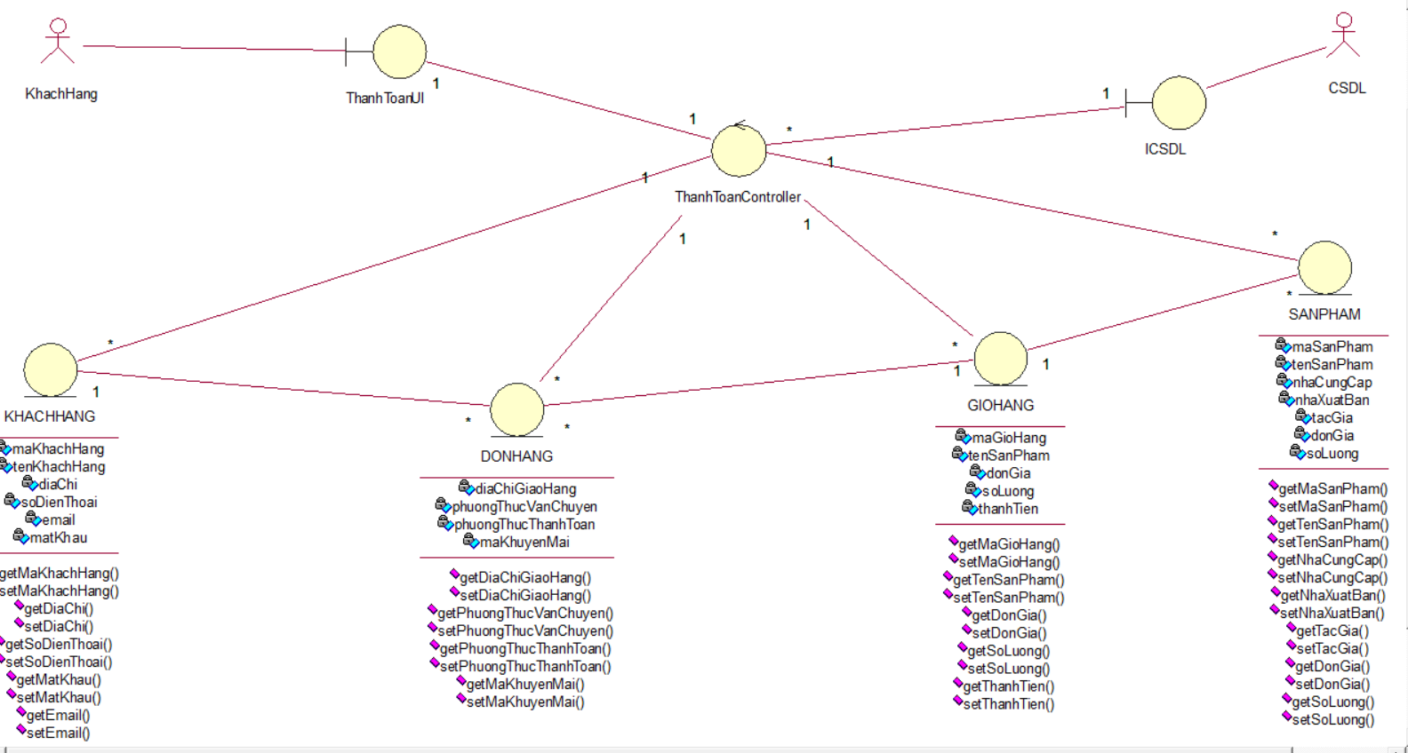

2.2. Các biểu đồ tổng hợp.

2.2.1. Biểu đồ lớp Entity của hệ thống.

2.2.2. Biểu đồ các lớp phân tích của hệ thống.

2.2.2.1. Biểu đồ các lớp phân tích của nhóm use case chính.
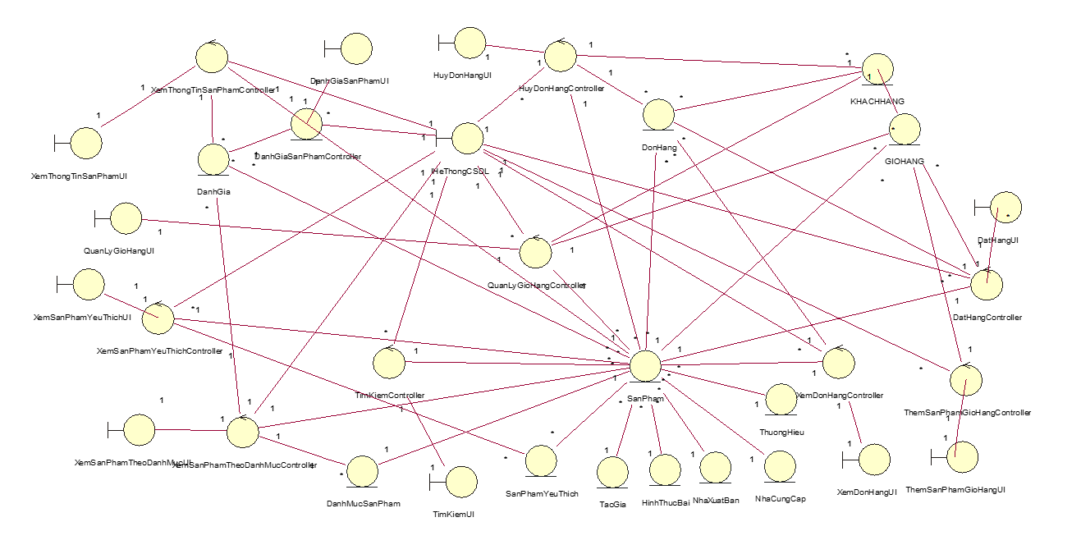

2.2.2.2. Biểu đồ các lớp phân tích của nhóm use case thứ cấp.

CHƯƠNG 3. THIẾT KẾ GIAO DIỆN

3.1. Thiết kế giao diện cho các use case.

3.1.1. Giao diện use case Đăng nhập (Nguyễn Hoàng Giang).

3.1.1.1. Hình dung màn hình.
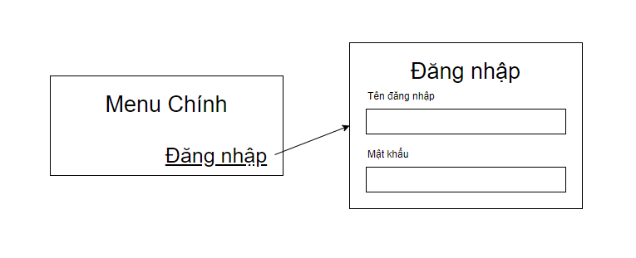

3.1.1.2. Biểu đồ lớp màn hình.

3.1.1.3. Biểu đồ cộng tác của các màn hình.

3.1.2. Giao diện use case Tìm kiếm (Nguyễn Hoàng Giang).

3.1.2.1. Hình dung màn hình.
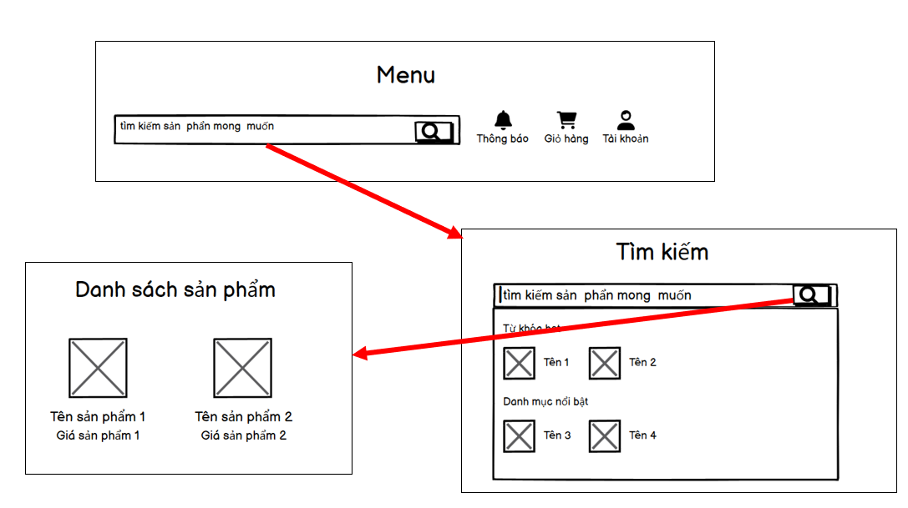

3.1.2.2. Biểu đồ lớp màn hình.

3.1.2.3. Biểu đồ cộng tác của các màn hình.

3.1.3. Giao diện use case Quản lý tài khoản (Nguyễn Hoàng Giang).

3.1.3.1. Hình dung màn hình.
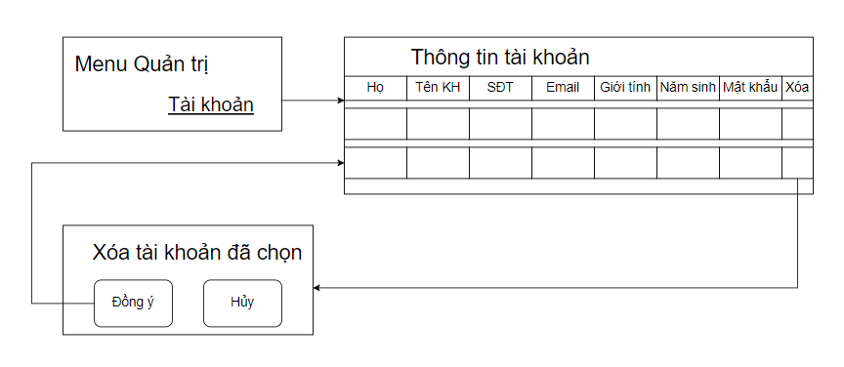

3.1.3.2. Biểu đồ lớp màn hình.

3.1.3.3. Biểu đồ cộng tác của các màn hình.

3.1.4. Giao diện use case Xem đơn hàng (Vũ Hữu Hiếu).

3.1.4.1. Hình dung màn hình.
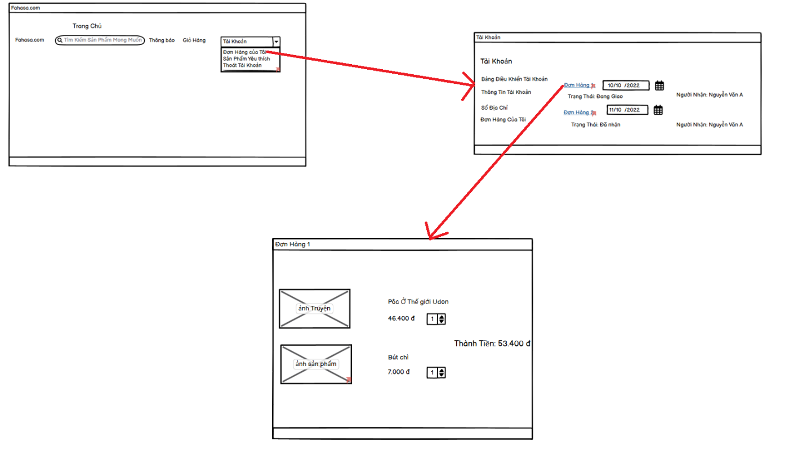

3.1.4.2. Biểu đồ lớp màn hình.
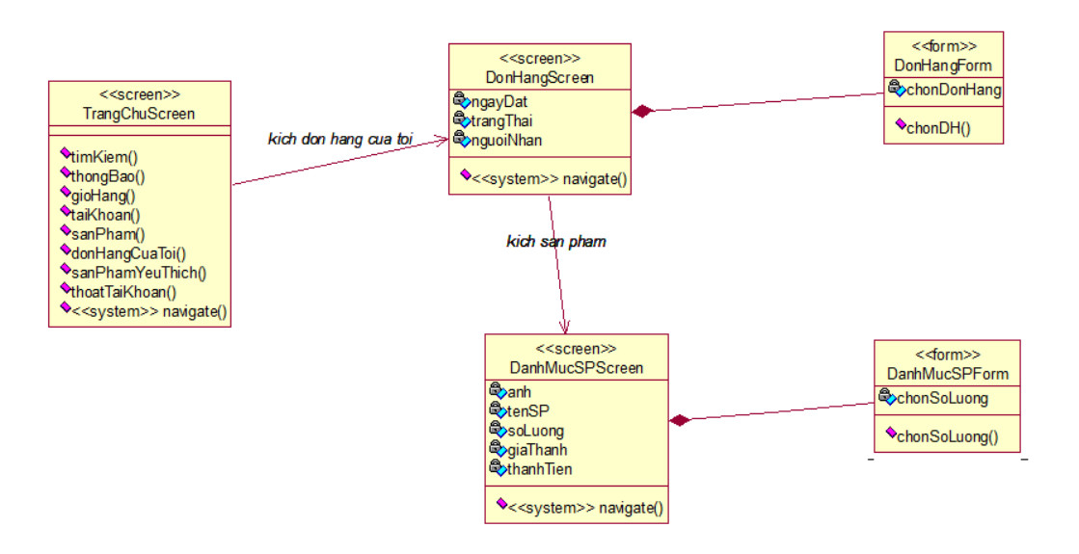

3.1.4.3. Biểu đồ cộng tác của các màn hình.
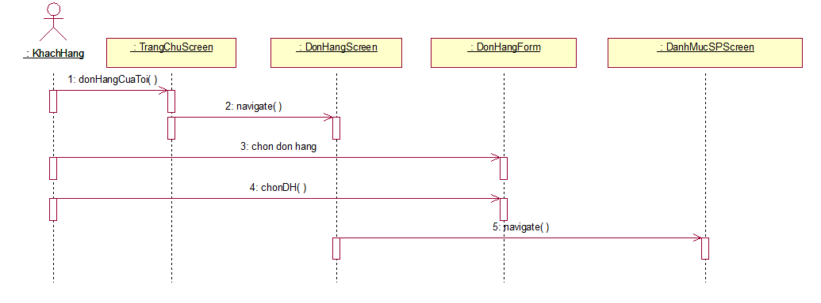

3.1.5. Giao diện use case Bảo trì thông tin sản phẩm (Vũ Hữu Hiếu).

3.1.5.1. Hình dung màn hình.
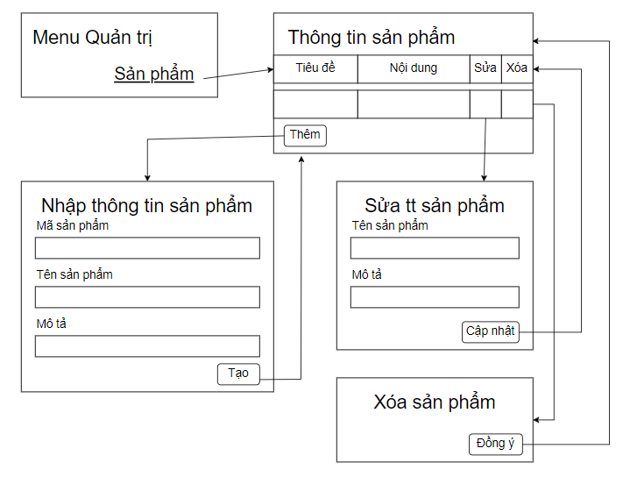

3.1.5.2. Biểu đồ lớp màn hình.

3.1.5.3. Biểu đồ cộng tác của các màn hình.

3.1.6. Giao diện use case Đánh giá sản phẩm (Nguyễn Tiến Duy).

3.1.6.1. Hình dung màn hình.
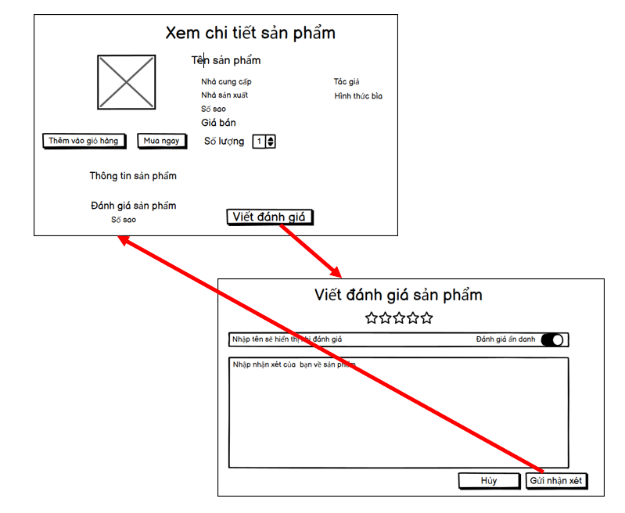

3.1.6.2. Biểu đồ lớp màn hình.

3.1.6.3. Biểu đồ cộng tác của các màn hình.

3.1.7. Giao diện use case Bảo trì thông báo (Nguyễn Tiến Duy).

3.1.7.1. Hình dung màn hình.
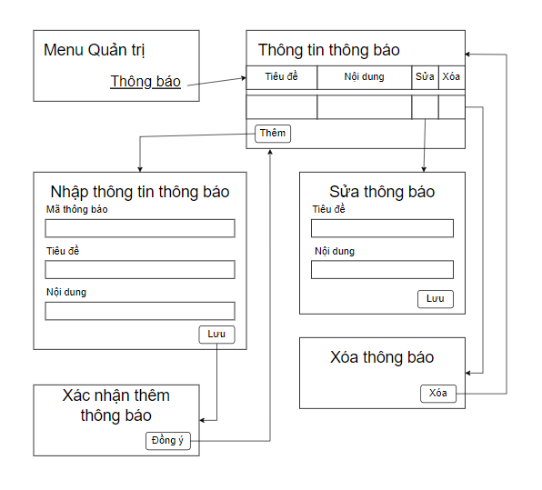

3.1.7.2. Biểu đồ lớp màn hình.

3.1.7.3. Biểu đồ cộng tác của các màn hình.

3.1.8. Giao diện use case Xem sản phẩm yêu thích (Nguyễn Văn Khánh).

3.1.8.1. Hình dung màn hình.
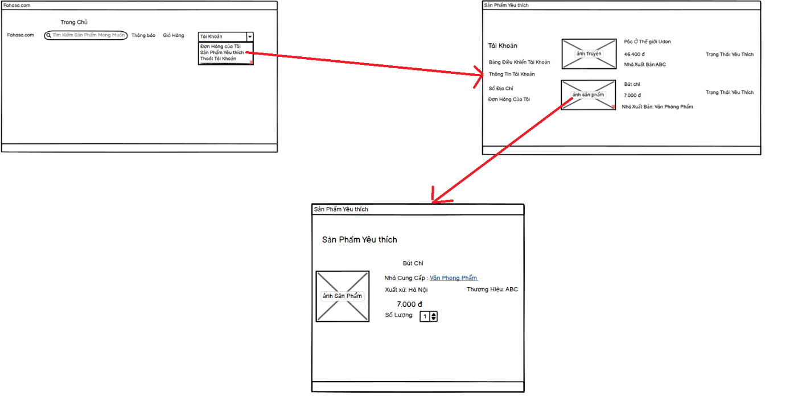

3.1.8.2. Biểu đồ lớp màn hình.

3.1.8.3. Biểu đồ cộng tác của các màn hình.
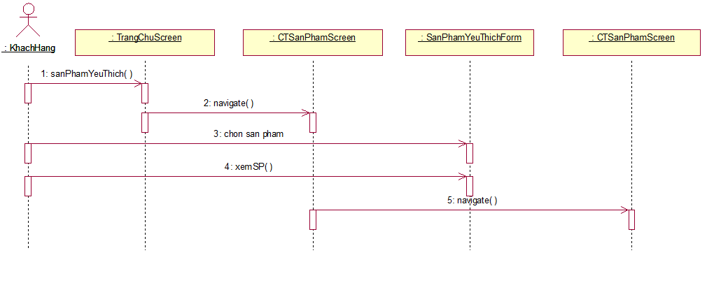

3.1.9. Giao diện use case Bảo trì mã giảm giá (Nguyễn Văn Khánh).

3.1.9.1. Hình dung màn hình.
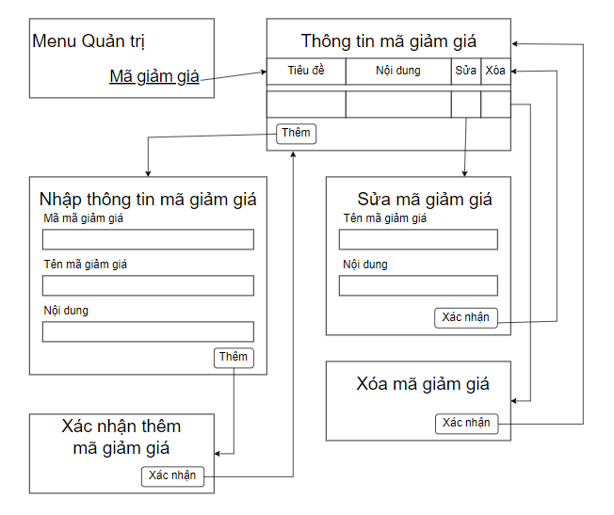

3.1.9.2. Biểu đồ lớp màn hình.

3.1.9.3. Biểu đồ cộng tác của các màn hình.

3.1.10. Giao diện use case Xem sản phẩm theo danh mục (Lương Nguyễn Anh Đào).

3.1.10.1. Hình dung màn hình.
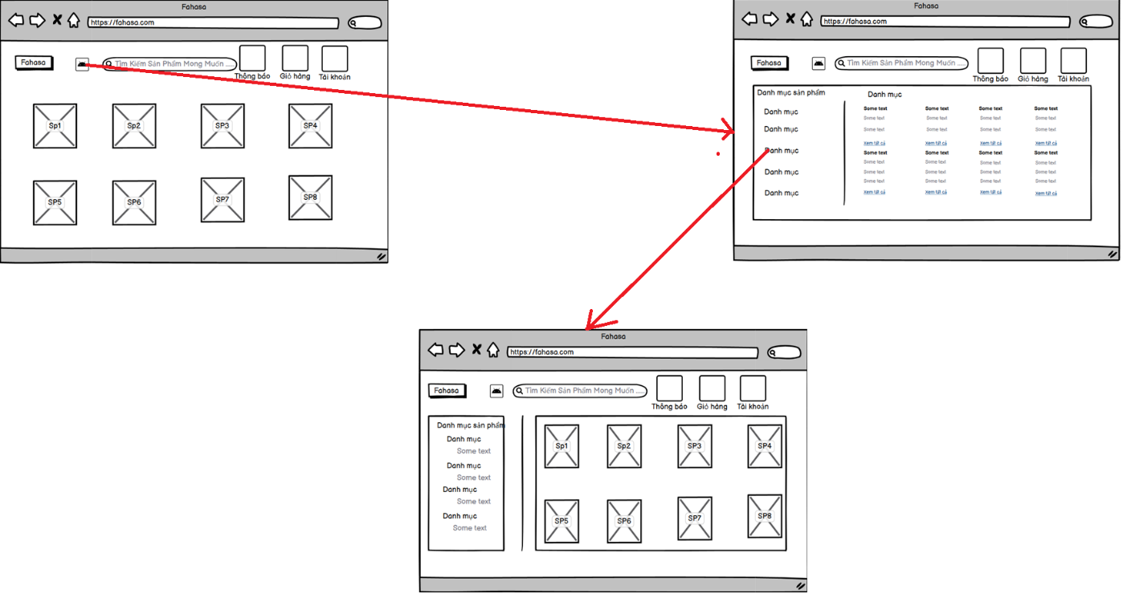

3.1.10.2. Biểu đồ lớp màn hình.
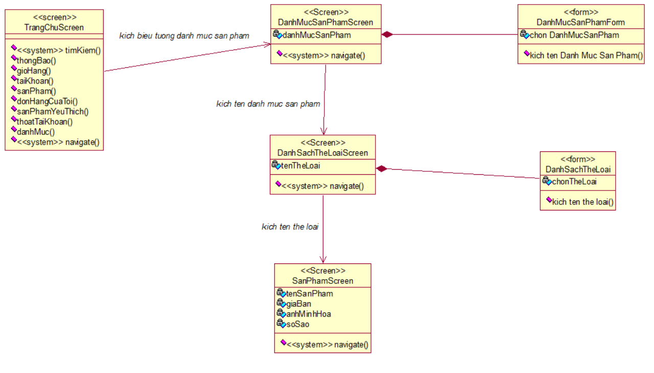

3.1.10.3. Biểu đồ cộng tác của các màn hình.

3.1.11. Giao diện use case Bảo trì danh mục sản phẩm (Lương Nguyễn Anh Đào).

3.1.11.1. Hình dung màn hình.
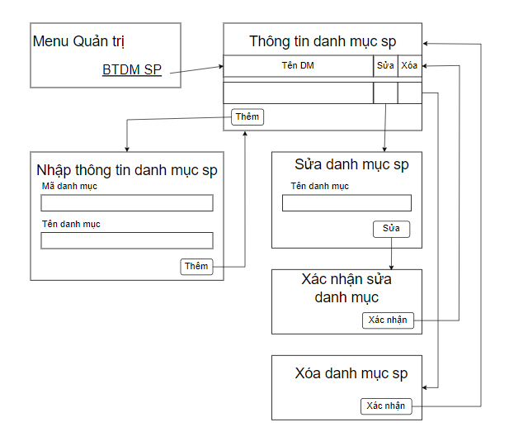

3.1.11.2. Biểu đồ lớp màn hình.
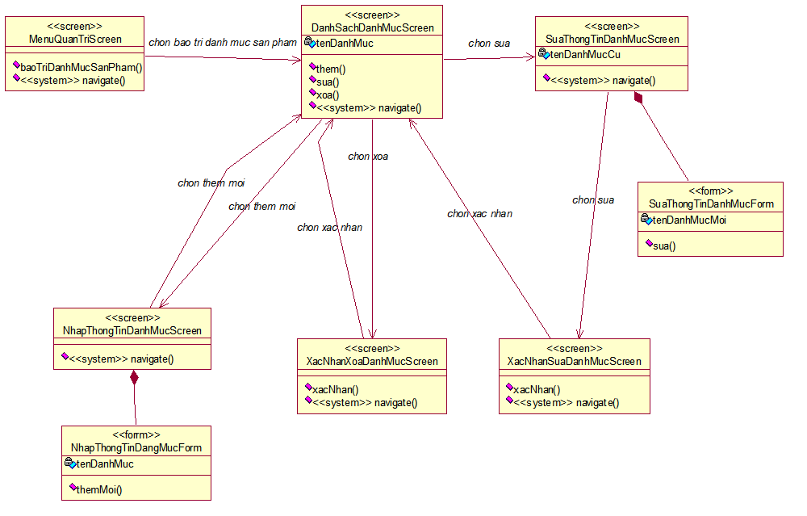

3.1.11.3. Biểu đồ cộng tác của các màn hình.

3.1.12. Giao diện use case Thanh toán (Lương Nguyễn Anh Đào).

3.1.12.1. Hình dung màn hình.
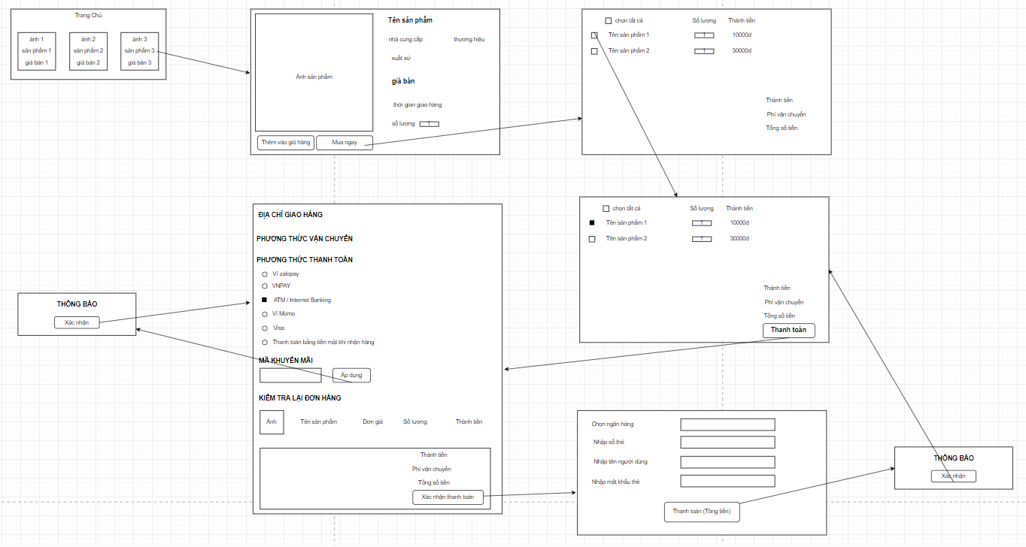

3.1.12.2. Biểu đồ lớp màn hình.

3.1.12.3. Biểu đồ cộng tác của các màn hình.

3.2. Các biểu đồ tổng hợp.

3.2.1. Biểu đồ điều hướng màn hình của nhóm use case chính.

3.2.2. Biểu đồ điều hướng màn hình của nhóm use case thứ cấp.

